**Jesaja sagt:**

**1.9**

**Gott pflanzt Bäume in der Wüste.**

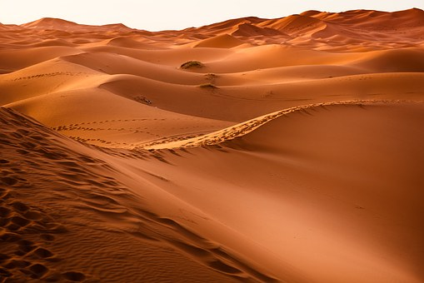

C:\Program Files (x86)\Picto Selector\png\Mulberry Symbol Set\tree.wmf



C:\Program Files (x86)\Picto Selector\png\Mulberry Symbol Set\tree.wmf